MUNICÍPIO DE ITUPEVA- TERMO DE COLABORAÇÃO 01/2021
RELATÓRIO DE ACOMPANHAMENTO DAS ATIVIDADES DESENVOLVIDAS
JULHO/2025
Nº | ATIVIDADES |  | RESPONSÁVEL PELA AÇÃO | Nº DE ATENDIMENTOS PREVISTOS/ANO | INDICADORES REALIZADOS NO PERÍODO | MEIOS DE VERIFICAÇÃO | OBSERVAÇÃO
1 | Curso de treinamento em manejo de animais silvestres |  | Associação Mata Ciliar | 5 participantes | 0 | Lista de presença  Fotos  Ficha de avaliação | Os cursos são agendados no decorrer do ano
2 | Resgate de animais silvestres |  | Prefeitura | Ao menos 96 animais/ano | 1 |  | Pela prefeitura e/ou munícipes
3 | Recebimento e atendimento veterinário |  | Associação Mata Ciliar | Ao menos 96 animais/ano | 1 | Termo de entrada  Prontuário  Fotos
4 | Processo de reabilitação |  | Associação Mata Ciliar | Ao menos 30 animais/ano | 92 | Fichas de acompanhamento  Fotos
5 | Destinação | Óbitos | Associação Mata Ciliar | Ao menos 40 animais/ano | 0 | Ficha de destinação  Ficha de necrópsia  Fotos | Os óbitos incluem animais provenientes de outros meses
5 | Destinação | Cativeiro | Associação Mata Ciliar | Ao menos 40 animais/ano | 0 | Ficha de destinação  Ficha de necrópsia  Fotos | Os óbitos incluem animais provenientes de outros meses
6 | Soltura dos animais aptos |  | Associação Mata Ciliar | Dependem dos resultados da reabilitação estimados em 20% do número de animais recebidos | 0 | Ficha de destinação  Fotos | As solturas podem incluir animais de outros períodos

RELATÓRIO DE RECEBIMENTO DE ANIMAIS SILVESTRES
PROVENIENTES DO MUNICÍPIO ITUPEVA
RG | DATA DE ENTRADA | NOME POPULAR | NOME CIENTÍFICO
56189 | 30/07/2025 | Corujinha buraqueira | Athene cunicularia
TOTAL: 1 ANIMAL

TABELA RESUMO
CLASSE | Nº DE ANIMAIS | %
Aves | 1 | 100
Mamíferos | 0 | 0
Répteis | 0 | 0
TOTAL: | 1 | 100%

ANIMAIS SILVESTRES PROVENIENTES DO MUNICÍPIO ITUPEVA QUE PERMANECEM EM PROCESSO DE REABILITAÇÃO
RG | DATA DE ENTRADA | NOME POPULAR | NOME CIENTÍFICO
37081 | 15/02/2022 | Ouriço-cacheiro | Sphiggurus villosus
37085 | 15/02/2022 | Tapiti | Sylvilagus brasiliensis
37104 | 16/02/2022 | Periquitão-maracanã | Psittacara leucophthalmus
37323 | 26/02/2022 | Periquitão-maracanã | Psittacara leucophthalmus
37355 | 01/03/2022 | Periquitão-maracanã | Psittacara leucophthalmus
40560 | 19/10/2022 | Corujinha-do-mato | Megascops choliba
41990 | 04/01/2023 | Corujinha-do-mato | Megascops choliba
42788 | 19/02/2023 | Canário-da-terra | Sicalis flaveola
42789 | 19/02/2023 | Canário-da-terra | Sicalis flaveola
43806 | 12/05/2023 | Periquitão-maracanã | Psittacara leucophthalmus
44029 | 18/06/2023 | Onça-parda | Puma concolor
44325 | 04/07/2023 | Maitaca-verde | Pionus maximiliani
45740 | 06/10/2023 | Cágado-pescoço-de-cobra | Hydromedusa tectifera
45863 | 10/10/2023 | Gambá-de-orelha-branca | Didelphis albiventris
46289 | 27/10/2023 | Corujinha-do-mato | Megascops choliba
46572 | 09/11/2023 | Carcará | Caracara plancus
46641 | 13/11/2023 | Periquitão-maracanã | Psittacara leucophthalmus
48168 | 30/01/2024 | Gambá-de-orelha-branca | Didelphis albiventris
48322 | 08/02/2024 | Gambá-de-orelha-branca | Didelphis albiventris
49271 | 26/04/2024 | Periquitão-maracanã | Psittacara leucophthalmus
49285 | 29/04/2024 | Cascavel | Crotalus durissus
49340 | 10/05/2024 | Cascavel | Crotalus durissus
49518 | 13/06/2024 | Avoante | Zenaida auriculata
49963 | 20/08/2024 | Avoante | Zenaida auriculata
50062 | 27/08/2024 | Sagui-de-tufo-preto | Callithrix penicillata
50983 | 03/10/2024 | Gambá-de-orelha-branca | Didelphis albiventris
50984 | 03/10/2024 | Gambá-de-orelha-branca | Didelphis albiventris
51057 | 05/10/2024 | Gambá-de-orelha-branca | Didelphis albiventris
51079 | 05/10/2024 | Gambá-de-orelha-preta | Didelphis aurita
51080 | 05/10/2024 | Gambá-de-orelha-preta | Didelphis aurita
51126 | 07/10/2024 | Avoante | Zenaida auriculata
51319 | 11/10/2024 | Corujinha-do-mato | Megascops choliba
51320 | 11/10/2024 | Corujinha-do-mato | Megascops choliba
51321 | 11/10/2024 | Corujinha-do-mato | Megascops choliba
51715 | 21/10/2024 | Cascavel | Crotalus durissus
51758 | 22/10/2024 | Periquito-rico | Brotogeris tirica
51861 | 25/10/2024 | Papagaio-verdadeiro | Amazona aestiva
51980 | 30/10/2024 | Gavião-carijó | Rupornis magnirostris
52130 | 05/11/2024 | Jiboia | Boa constrictor
52265 | 12/11/2024 | Papagaio-verdadeiro | Amazona aestiva
52368 | 15/11/2024 | Gambá-de-orelha-branca | Didelphis albiventris
52466 | 21/11/2024 | Macaco-prego | Sapajus apella
52586 | 24/11/2024 | Pardal | Passer domesticus
52588 | 24/11/2024 | Pardal | Passer domesticus
52650 | 26/11/2024 | Bem-te-vi | Pitangus sulphuratus
52651 | 26/11/2024 | Bem-te-vi | Pitangus sulphuratus
52731 | 29/11/2024 | Gambá-de-orelha-preta | Didelphis albiventris
52756 | 30/11/2024 | Bem-te-vi | Pitangus sulphuratus
52787 | 02/12/2024 | Pardal | Passer domesticus
52788 | 02/12/2024 | Pardal | Passer domesticus
52789 | 02/12/2024 | Avoante | Zenaida auriculata
52847 | 04/12/2024 | Quati | Nasua nasua
52848 | 04/12/2024 | Quati | Nasua nasua
53214 | 23/12/2024 | Sagui-de-tufo-preto | Callithrix penicillata
53431 | 05/01/2025 | Pombo-doméstico | Columba livia
53448 | 06/01/2025 | Gambá-de-orelha-branca | Didelphis albiventris
53449 | 06/01/2025 | Pardal | Passer domesticus
53454 | 06/01/2025 | Ouriço-cacheiro | Sphiggurus spinosus
53455 | 07/01/2025 | Cachorro-do-mato | Cerdocyon thous
53466 | 07/01/2025 | Gambá-de-orelha-branca | Didelphis albiventris
53518 | 09/01/2025 | Rolinha-roxa | Columbina talpacoti
53519 | 09/01/2025 | Cambacica | Coereba flaveola
53545 | 10/01/2025 | Ouriço-cacheiro | Sphiggurus spinosus
53546 | 10/01/2025 | Asa-branca | Patagioenas picazuro
53596 | 13/01/2025 | Ouriço-cacheiro | Sphiggurus spinosus
53769 | 20/01/2025 | Maritaca | Psittacara leucophthalmus
53888 | 27/01/2025 | Rolinha-roxa | Columbina talpacoti
54113 | 06/02/2025 | Bem te vi | Pitangus sulphuratus
54271 | 12/02/2025 | Sagui-de-tufo-preto | Callithrix penicillata
54293 | 14/02/2025 | Veado-catingueiro | Mazama gouazoubira
54319 | 15/02/2025 | Maritaca | Psittacara leucophthalmus
54354 | 18/02/2025 | Maritaca | Psittacara leucophthalmus
54379 | 19/02/2025 | Gambá-de-orelha-preta | Didelphis aurita
54380 | 19/02/2025 | Gambá-de-orelha-preta | Didelphis aurita
54381 | 19/02/2025 | Gambá-de-orelha-preta | Didelphis aurita
54382 | 19/02/2025 | Gambá-de-orelha-preta | Didelphis aurita
54383 | 19/02/2025 | Gambá-de-orelha-preta | Didelphis aurita
54384 | 19/02/2025 | Gambá-de-orelha-preta | Didelphis aurita
54385 | 19/02/2025 | Gambá-de-orelha-preta | Didelphis aurita
54438 | 21/02/2025 | Maritaca | Psittacara leucophthalmus
54439 | 21/02/2025 | Maritaca | Psittacara leucophthalmus
54536 | 26/02/2025 | Maritaca | Psittacara leucophthalmus
54539 | 26/02/2025 | Gambá-de-orelha-branca | Didelphis albiventris
54544 | 26/02/2025 | Maritaca | Psittacara leucophthalmus
54545 | 26/02/2025 | Maritaca | Psittacara leucophthalmus
54722 | 05/03/2025 | Avoante | Zenaida auriculata
54804 | 10/03/2025 | Maritaca | Psittacara leucophthalmus
54812 | 10/03/2025 | Tucano toco | Ramphastos toco
54977 | 18/03/2025 | Ouriço-cacheiro | Sphiggurus spinosus
54986 | 19/03/2025 | Quero quero | Vanellus chilensis
54994 | 19/03/2025 | Falcão Relogio | Micrastur semitorquatus
55267 | 07/04/2025 | Ouriço-cacheiro | Sphiggurus spinosus
55419 | 24/04/2025 | Avoante | Zenaida auriculata
55427 | 25/04/2025 | Cachorro-do-mato | Cerdocyon thous
56189 | 30/07/2025 | Corujinha buraqueira | Athene cunicularia
TOTAL: 92 ANIMAIS

RELATÓRIO FOTOGRÁFICO DE ANIMAIS SILVESTRES NO MÊS DE JULHO DO MUNICÍPIO DE ITUPEVA

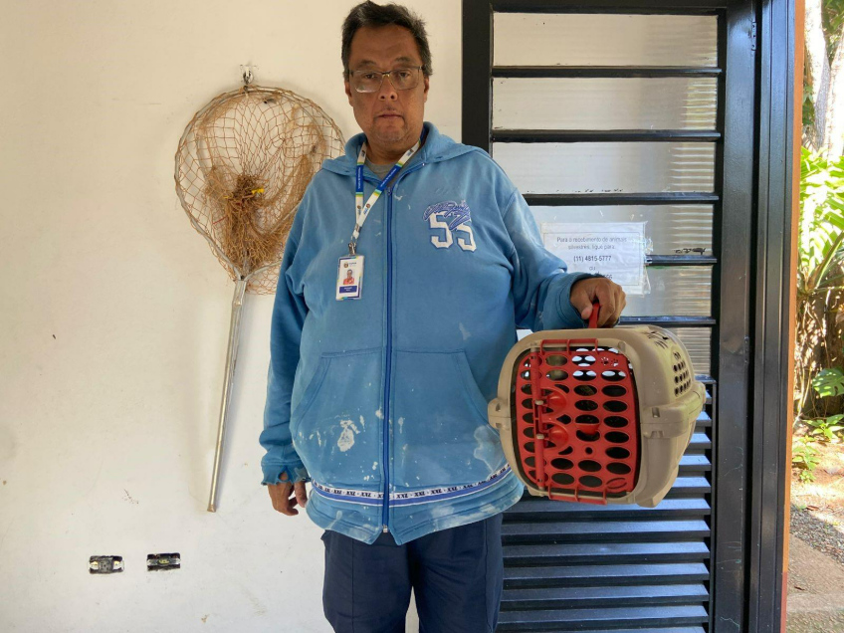
(56189) Coruja-buraqueira, ficou presa em árvore por linha de pipa enroscada no animal. Entregue pela prefeitura de Itupeva no dia 30-07-2025

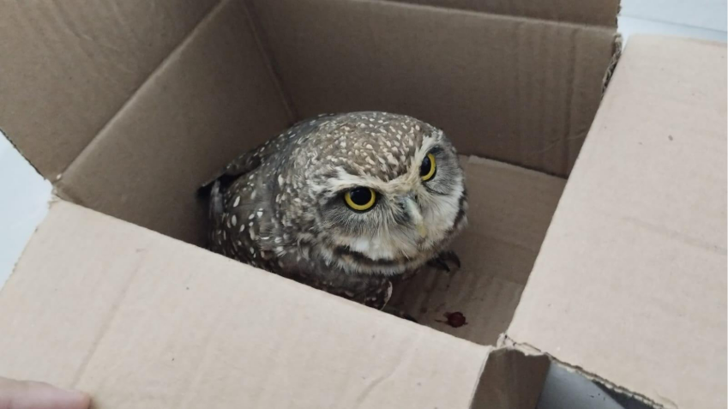
(56189) Coruja-buraqueira

